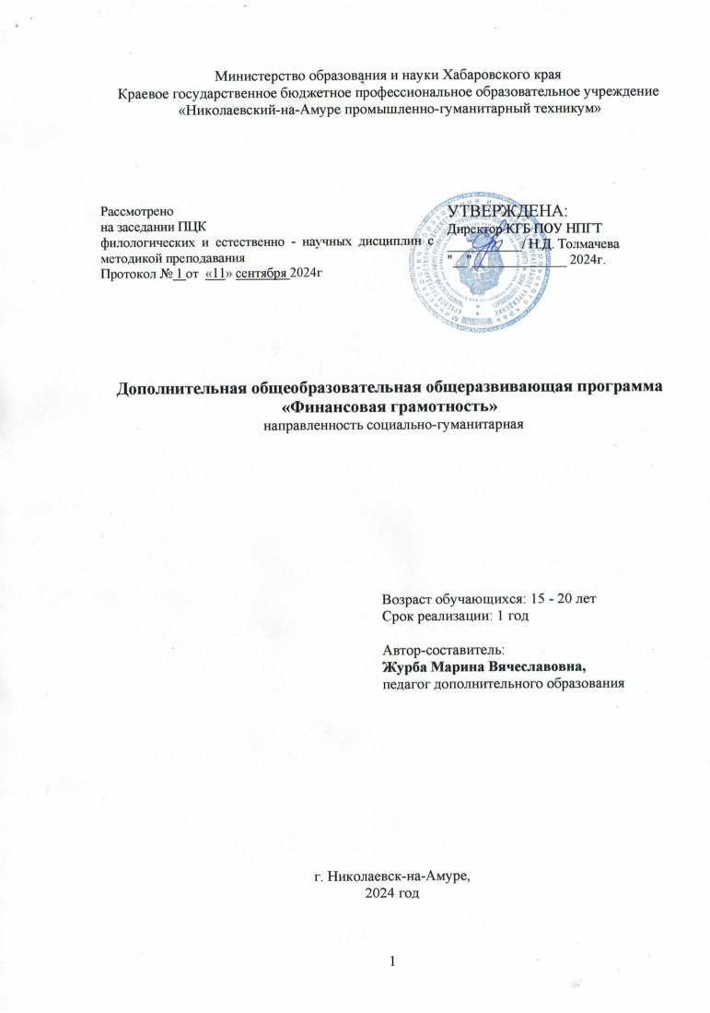

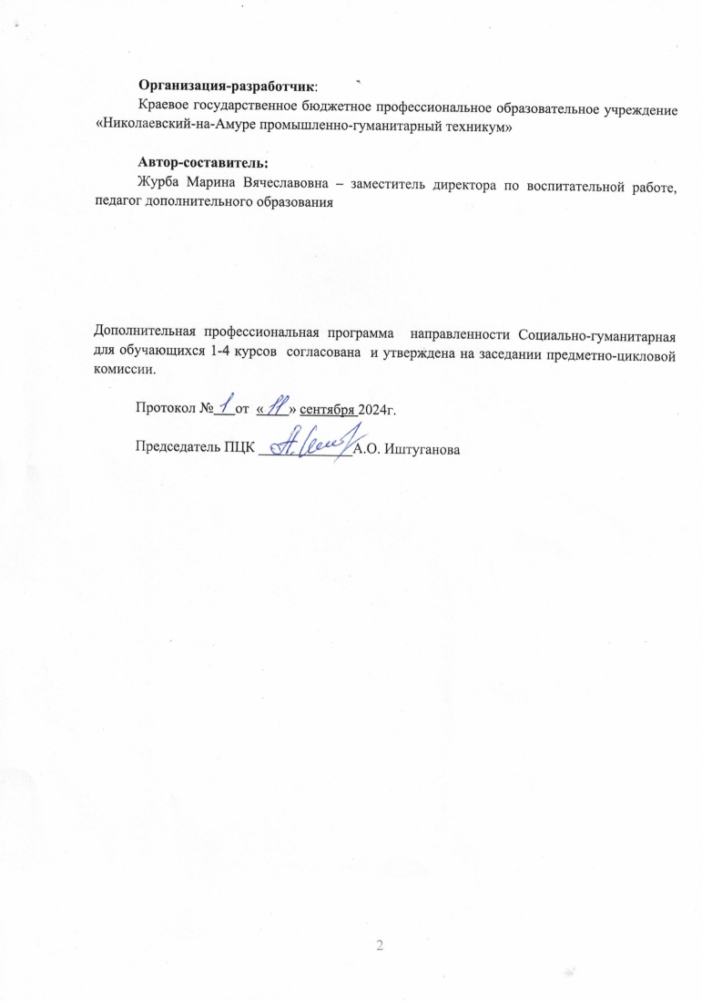

Содержание программы

Раздел 1 Комплекс основных характеристик программы:……………………............................4
1.1 Пояснительная записка…………………………………………………………………………4
1.2 Цель и задачи программы …………………………………………………………………..….5
1.3 Учебный план…………………………………………………………………………………...6
1.4 Содержание……………………………………………………………………………………..7
1.5 Планируемые результаты……………………………………………………………………..10
Раздел 2 Комплекс организационно-педагогических условий ………………………………..11
2.1 Условия реализации программы……………………………………………………………...11
2.2 Формы аттестации……………………………………………………………………………..14
2.3 Оценочные материалы…………………………………………………………………….......14
Список литературы………………………………………………………………………………...15
Приложение 1....................................................................................................................................16
Приложение 2....................................................................................................................................17
Раздел 1 Комплекс основных характеристик программы

1.1 Пояснительная записка

Настоящая дополнительная образовательная (общеразвивающая) программа «Финансовая грамотность» составлена в соответствии с:
- Федеральным законом от 20 декабря 2012 г. № 273-ФЗ «Об образовании в Российской Федерации;
- Концепцией развития дополнительного образования детей (утверждена распоряжением Правительства Российской Федерации от 31 марта 2022 г. № 678-р);
- Приказом Министерства образования и науки Российской Федерации от 9 ноября 2018 г. № 196 «Об утверждении порядка организации и осуществления образовательной деятельности по дополнительным общеобразовательным программам»;
- СанПином 2.4.3648-20 «Санитарно-эпидемиологические требования к организациям воспитания и обучения, отдыха и оздоровления детей и молодежи;
- Распоряжением Министерства образования и науки Хабаровского края от 26.09.2019 г. № 131 об утверждении методических рекомендаций «Правила персонифицированного финансирования дополнительного образования детей в городском округе, муниципальном районе Хабаровского края»;
- Приказом КГАОУ ДО РМЦ № 383 П от 26.09.2019 г. об утверждении Положения о дополнительной общеобразовательной программе, реализуемой в Хабаровском крае,
- Уставом МБОУ ДОД ЦДТ г. Николаевска-на-Амуре,
- Положением о дополнительной общеразвивающей программе МБОУ ДОД ЦДТ г. Николаевска-на-Амуре,
Данная программа имеет – социально-гуманитарную направленность и рассчитана на базовый уровень , в связи с чем предполагает использование и реализацию таких форм организации материала, которые допускают освоение специализированных знаний, гарантированно обеспечивают трансляцию общей и целостной картины в рамках содержательно-тематического направления программы.
Актуальность. Финансовое образование подрастающего поколения способствует подготовке молодежи к эффективному управлению своим личным капиталом, к правильному распределению, сбережению, накоплению и инвестированию финансов с подросткового возраста, что в дальнейшем будет сопутствовать повышению финансовой грамотности населения в целом.
Отличительными особенностями программы является то, что она предназначена для развития экономических способностей и знаний в сфере финансов у обучающихся 1-4 курсов (15-20 лет) без привязки к определенной специальности.
Срок реализации программы – 2024 -2025 учебный год.
В процессе реализации программы используются индивидуальные, групповые формы организации образовательного процесса. Методика проведения занятия предусматривает разнообразие и смену видов деятельности для более эффективного освоения программы с одной стороны, а также снижения усталости и напряженности – с другой.
Способствует приобретению теоретических сведений и отработку практических навыков. Дополнительная общеобразовательная общеразвивающая программа «Финансовая грамотность» дает возможность учащимся приобрести практические знания о финансовой системе, необходимые современному человеку. Каждое занятие имеет две части, первая это теория по отдельной теме, а вторая часть – практическая, содержит квест, или подготовку к нему, и вопросы для разбора финансовой ситуации.
Программа рассчитана на обучающихся КГБ ПОУ НПГТ. Информация интересна и доступна обучающимся любого возраста. Практическая деятельность ведётся с учётом интересов обучающихся их возможностей и способностей, имеет оптимальный объем занятий в неделю.
Срок освоения определяется содержанием программы и обеспечивает возможность достижения планируемых результатов, заявленных в программе; характеризует продолжительность программы - 1 учебный год.

Объём и сроки усвоения программы, режим занятий.

период | Продолжительность занятия | Кол-во занятий в неделю | Кол-во  часов в неделю | Кол-во  недель | Кол-во  часов в год
1 год обуч. | 1,5 часа | 1 | 1,5 | 40 | 60
Итого по программе: |  |  |  |  | 60

1.2 Цели и задачи программы

Цель программы – содействие расширению знаний обучающихся, о финансово-экономических понятиях, принципах и механизмах, которые существуют в современной общественно-экономической жизни.

Задачи программы:
Образовательные задачи:
- формировать представления о финансово-экономических понятиях согласно содержанию программы;
- формировать представление о современной банковско-экономической системе;
- формировать навыки составления семейного бюджета, умения экономить и рационально распоряжаться своими средствами.
Личностно-ориентированные задачи:
- формировать умение слушать других и вести себя в коллективе;
- развивать коммуникативные навыки, способность связно (устно и письменно) излагать свои мысли;
- развивать познавательный интерес, любознательность обучающихся в финансово-экономической области.
Воспитательные задачи:
- формировать бережное отношение к финансовым ресурсам;
- формировать активную жизненную позицию, развивать финансово-экономический образ мышления;
- воспитать ответственность и нравственное поведение в области экономических отношений в семье и обществе.
1.3 Учебный план

№ п/п | дата | Наименование разделов / тема | Количество часов |  |  | Формы аттестации / контроля
№ п/п | дата | Наименование разделов / тема | Всего | Теория | Практика | Формы аттестации / контроля
1 |  | Введение. Тестирование | 2 | 2 | - | беседа инструктаж по безопасности  вводный тест
2 |  | Тема 1. История денег. Считаем деньги в своем кошельке. | 2 | 2 | - | дискуссии и ответы на вопросы
3 |  | Тема 2. Дом где живут деньги. тайны банка. | 2 | 2 | - | дискуссии и ответы на вопросы
4 |  | Тема 3. Как разумно делать покупки. Для чего нужна реклама. | 4 | 2 | 2 | самостоятельная деятельность, дискуссии
5 |  | Тема 4. Планирование семейного бюджета. | 4 | 2 | 2 | самостоятельная деятельность, дискуссии
6 |  | Тема 5. Что такое налоги. И зачем их платить? | 4 | 2 | 2 | самостоятельная деятельность, дискуссии
7 |  | Тема 6. Почему разные профессии оплачиваются по разному. Что мы знаем о МРОТ? | 4 | 2 | 2 | самостоятельная деятельность, дискуссии
8 |  | Тема 7. Все о будущей пенсии. | 6 | 2 | 4 | самостоятельная деятельность, дискуссии
9 |  | Тема 8. Зачем нужны вклады. И какими они бывают. | 2 | 2 | - | дискуссии и ответы на вопросы
10 |  | Тема 9. Что такое образовательный кредит. Преимущества и недостатки. | 2 | 2 | - | дискуссии и ответы на вопросы
11 |  | Тема 10. Как научиться управлять личными финансами. Современные приложения для управления личными финансами. | 6 | 2 | 4 | самостоятельная деятельность, дискуссии
12 |  | Тема 11. Акция «Будь финансово грамотным!» | 6 | - | 6 | самостоятельная работа
 |  | Тема 12. Что такое монополия? | 8 | 2 | 6 | самостоятельная деятельность, дискуссии, стратегическая экономическая игра «Монополия»
13 |  | Тема 13. Час финансовой грамотности – финансовые мошенники. | 6 | 2 | 4 | самостоятельная деятельность, дискуссии
14 |  | Итоговое. Как стать миллионером | 2 | - | 2 | Итоговая обсуждение.
ВСЕГО: |  |  | 60 | 26 | 34

1.4 Содержание программы

Тема 1. Введение в программу. Теория.
Знакомство с обучающимися. Инструктаж по правилам поведения на занятиях, правилам поведения при пожаре или ЧС. Общие сведения о содержании курса. Введение в программу начинается с разъяснения общих правил безопасности поведения и поведения в чрезвычайных ситуациях. Проводится инструктаж о пожарной безопасности. Программа начинается с обсуждения такого вопроса, как «Хорошо или плохо быть богатым». Чтобы ответить правильно, нужно знать, как достигали богатства отдельные люди или целые страны: что в их действиях было полезного, а что осуждалось во все времена. Чтобы разобраться в этом, следует начать с истории происхождения денег, и с того, как возникли современные формы экономической жизни общества. Раскрываем тему о том, что люди, которые успешны в финансовых вопросах, не только обладатели личных качеств, таких как честность и порядочность и способность к общению с самыми разными людьми – ещѐ очень важно быть образованным человеком. Например, знать, сколько стоят деньги, почему и как меняются цены, как найти выгодный бизнес и не прогореть. Создаем словарь финансовых понятий: деньги, банк, вклад, кредит, банковская карта, инфляция, цена, собственность, активы, пассивы и т.д. Практика: Входное тестирование (см. Приложение 1).
Количество часов – 2.
Тема 2. История денег. Считаем деньги в своем кошельке. Теория.
Жизнь денег - очень интересна, в ней происходит огромное количество разнообразных превращений. Самые первые русские деньги ходили на четырѐх ногах мычали и блеяли. О происхождении бумажныхденег, которые изобрели в Китае в XVII веке, а в Россию они попали с тысячелетним опозданием. Раскрываем тему о том, что деньги – это разрешѐнное законом средство обмена. Что значит «разрешѐнное законом»? Кто такие фальшивомонетчики и почему деньги нельзя нарисовать? Объясним, что деньги стоят не столько, сколько на них написано, а столько, сколько на них можно купить. Поэтому говорят, что цена денег может падать или расти. А истинную стоимость денег в экономике определяет не правительство своими указами, а истинное состояние экономики. Количество часов –1 Практика: квест - «Считаем деньги в своѐм кошельке».
Количество часов –2
Тема 3. Дом, где живут деньги. Теория.
По-настоящему богатый человек никогда не может попасть под власть денег, но он может и должен стать их властелином. Деньги служат людям, а не наоборот. Чтобы деньги действительно служили, им необходимо придумать такую жизнь, при которой они принесут наибольшую пользу, то есть – прибыль. И только настоящий хозяин сможет поселить свои деньги в хорошем доме. Дом, где живут деньги, называется банк. История возникновения банковской системы и банков. Для чего были созданы банки? Какие они бывают. Поясним, государственные банки, создаются и принадлежат государству. Коммерческие банки – создаются предприятиями, фирмами или частными лицами. В нашей стране один государственный банк, который называется Центральный банк России. Главное дело Центрального банка – эмиссия денег. Разберѐм основные функции банка – вклады, кредиты, ценные бумаги.
Количество часов –2
Тема 3. Как разумно делать покупки? Зачем нужна реклама? Теория и практика.
В данной теме речь пойдѐт о самовоспитании и четком понимании – откуда берутся деньги, о том, что их всегда ограниченное количество и о чѐтком делении товаров на необходимые и на те, без которых можно обойтись. Что такое реклама? Поясним, что реклама, это, прежде всего информация, которая должна быть абсолютно ясной и такой, которую ждѐт потребитель. История происхождения данного понятия. Правила и цели рекламы.
Количество часов – 4, в том числе практика: квест: «Покупки в супермаркете». Количество часов –2.
Тема 4. Планирование семейного бюджета Теория и практика.
В данной теме речь пойдѐт о самовоспитании и четком понимании – как планировать семейный бюджет, его расходная и доходная часть. Количество часов – 4, в том числе практика: расчет семейного бюджета. Количество часов –2.
Тема 5. Что такое налоги и зачем их выплачивать? Теория и практика.
Расскажем, как выглядели налоги в разные времена. Долгое время их платили далеко не все. В Древней Греции и в Древнем Риме налог был символом рабства, а свободные люди давали деньги государству лишь по собственному желанию и обычно только в чрезвычайных ситуациях. Предлагаем ребятам придумать собственную страну. Например, ты глава правительства. Что тебе необходимо в первую очередь? Прокомментируем, для этого необходимо, чтобы было кем руководить, то есть государственный аппарат, на содержание которого необходимо тратить деньги. Также необходимо тратить деньги на содержание и обеспечение таких государственных учреждений, как полиция, больницы и поликлиники, музеи и театры, телевидение и газеты. Ни одно правительство мира своих денег не имеет, оно берѐт их от людей и предприятий. Поэтому любой человек не просто человек, а налогоплательщик. Раскроем виды налогов.
Количество часов – 4. в том числе практика: расчет налогов к уплате в бюджет. Количество часов –2.
Тема 6. Почему разные профессии оплачиваются по разному. Что мы знаем о МРОТ? Теория и практика.
Расскажем, какими бывают гарантии государства в вопросах оплаты труда, что такое минимальные размер оплаты труда (МРОТ), история появления МРОТ, динамику его изменения, а также рассмотрим, почему разные профессии оплачиваются по разному, и анализ фонда оплаты труда на рынке по различным категориям профессий.
Количество часов – 4. в том числе практика: расчет заработной платы. Количество часов –2.
Тема 7. Все о будущей пенсии. Теория и практика.
Расскажем, что такое пенсия и ее виды, какие существуют уровни пенсионной системы, кто такие участники пенсионной системы, условия получения пенсии, что такое СНИЛС и зачес он нужен, а также поговорим о том, можно ли остаться без пенсии, история пенсии России, обсудим где набраться пенсионной грамотности, Количество часов – 6. в том числе практика: изучение личного кабинета в пенсионном фонде, расчет будущей пенсии, и что на нее может повлиять.
Количество часов – 6, в том числе практика: расчет будущей пенсии и решение теста Количество часов – 4.
Тема 8. Зачем нужны вклады. И какими они бывают. Теория.
Расскажем, что такое банковский вклад и его виды, процентный доход, принцип его начисления, что такое валюта вклада, основные критерии банковских вкладов, система страхования вкладов.
Количество часов – 2.
Тема 9. Что такое образовательный кредит. Преимущества и недостатки. Теория.
Рассмотрим преимущества и недостатки образовательных кредитов в России, как и где его оформить, какие документы необходимы для оформления,
Количество часов – 2.
Тема 10. Как научиться управлять личными финансами. Современные приложения для управления финансами. Теория и практика.
Расскажем, что такое такое личные финансы и что к ним относится, лучшие приложение для управления финансами, их преимущества и недостатки, рассмотрим понятие менеджмента денег, правила управления финансами.
Количество часов – 6, в том числе практика: обзор мобильных приложений по управлению финансами, особенности их работы.
Количество часов – 4.
Тема 11. Будь финансово грамотным. Практика.
Самостоятельная организация акции «Будь финансово грамотным» для обучающихся КГБ ПОУ НПГТ, творческих подход обучающихся, реализация собственных идей по повышению финансовой грамотности молодежи.
Количество часов – 6, в том числе практика: акция.
Количество часов – 6.
Тема 12. Что такое монополия? Теория и практика.
В данной теме расскажем, что такое монополия и ее виды, государственная антимонопольная политика, на примере собственного города рассмотрим виды монополий, показатели монопольной власти, исторические факты о монополиях России.
Количество часов – 8, в том числе практика: экономическая стратегическая бизнес-игра «Монополия».
Количество часов – 6.
Тема 13. Час финансовой грамотности – финансовые мошенники. Теория и практика.
В данной теме расскажем, кто такие финансовые мошенники, и как не стать их жертвой, как защитить себя от финансовых мошенников, что такое финансовые пирамиды, виды наказаний за совершение финансовых преступлений в России, интернет-безопасность.
Количество часов – 6, в том числе практика: создание памятки «Финансовые мошенники».
Количество часов – 4.
Тема 14. Как стать миллионером. Теория.
Истории и биографии людей, которые добились успеха и смогли разбогатеть. Интересные факты из жизни людей и способы, которые позволяли этим людям взглянуть на ситуацию под собственным углом зрения и получить выгоду.
Количество часов – 2
в том числе практика: Итоговое тестирование (см. Приложение 2). Количество часов – 2.
  - Планируемые результаты

Ожидаемые результаты воспитания – это те изменения в личностном развитии учащихся, которые получены в ходе реализации рабочей программы воспитания:
- приобщение учащихся к правилам и нормам поведения в обществе;
- развитие социально-значимых качеств и компетенций личности: коммуникативность, работа в команде, эмоциональный интеллект, таймменеджмент;
- активное участие в социально - значимой деятельности.
Оценка результатов воспитания осуществляется с помощью наблюдения, в том числе уровня сформированности востребованных компетенций.
Раздел 2 Комплекс организационно-педагогических условий

2.1 Условия реализации программы

Материально-технические условия

Для успешной реализации программы дополнительного образования «Финансовая грамотность» необходимо наличие отдельного кабинета, отвечающего всем санитарным нормам и оборудованного доской, ноутбуком с колонками, проектором. Реализация программы, в том числе трансляция кейсов, лекционной части и выступления специалистов, возможна с помощью дистанционных технологий с применением облачных платформ.

Методические материалы

№ п/п | Наименование разделов / тема | Количество часов |  | Форма подведения итогов
№ п/п | Наименование разделов / тема | Форма занятия | Дидактическое и техническое оснащение | Форма подведения итогов
1 | Введение. Тестирование | Групповая. Инструктаж. Входное тестирование | Ноутбук, проектор, экран, планы эвакуации, инструкции | беседа инструктаж по безопасности  вводный тест
2 | Тема 1. История денег. Считаем деньги в своем кошельке. | Групповая. Лекция. Квест | Ноутбук, проектор, экран, тематическая презентация | беседа и вопросы
3 | Тема 2. Дом где живут деньги. тайны банка. | Групповая. Лекция | Ноутбук, проектор, экран, тематическая презентация, раздаточный материал | беседа и вопросы
4 | Тема 3. Как разумно делать покупки. Для чего нужна реклама. | Групповая. Лекция | Ноутбук, проектор, экран, тематическая презентация | беседа
5 | Тема 4. Планирование семейного бюджета. | Групповая. Лекция | Ноутбук, проектор, экран, тематическая презентация | беседа и вопросы
6 | Тема 5. Что такое налоги. И зачем их платить? | Групповая. Лекция | Ноутбук, проектор, экран, тематическая презентация | беседа и вопросы
7 | Тема 6. Почему разные профессии оплачиваются по разному. Что мы знаем о МРОТ? | Групповая. Лекция | Ноутбук, проектор, экран, тематическая презентация | беседа и вопросы
8 | Тема 7. Все о будущей пенсии. | Групповая. Лекция | Ноутбук, проектор, экран, тематическая презентация, раздаточный материал | беседа и вопросы
9 | Тема 8. Зачем нужны вклады. И какими они бывают. | Групповая. Лекция | Ноутбук, проектор, экран, тематическая презентация | дискуссии и ответы на вопросы
10 | Тема 9. Что такое образовательный кредит. Преимущества и недостатки. | Групповая. Лекция | Ноутбук, проектор, экран, тематическая презентация | дискуссии и ответы на вопросы
11 | Тема 10. Как научиться управлять личными финансами. Современные приложения для управления личными финансами. | Групповая. Лекция | Ноутбук, проектор, экран, тематическая презентация | самостоятельная деятельность, дискуссии
12 | Тема 11. Акция «Будь финансово грамотным!» | Акция | Ноутбук, проектор, раздаточный материал, бумага, ножницы и иная канцелярия (при необходимости) | самостоятельная работа
 | Тема 12. Что такое монополия? | Групповая. Лекция | Ноутбук, проектор, экран, тематическая презентация, стратегическая экономическая игра «Монополия» | самостоятельная деятельность, дискуссии, стратегическая экономическая игра «Монополия»
13 | Тема 13. Час финансовой грамотности – финансовые мошенники. | Групповая. Лекция | Ноутбук, проектор, экран, тематическая презентация | самостоятельная деятельность, дискуссии
14 | Итоговое. Как стать миллионером | Тест | Раздаточные материалы | Итоговая обсуждение.

Образовательный процесс организуется очно на основе следующих методов обучения:
– наглядно-практический
- частично-поисковый
- дискуссионный
– проблемный.
Форма организации образовательного процесса: фронтальная, групповая, парная. Реализуемые педагогические технологии: групповое обучение и коллективное самообучение, элементы групповой и коммуникативной деятельности. Каждое занятие состоит из следующих этапов:
1. Вводная беседа, актуализация знаний, настрой на работу.
2. Знакомство с новым фактологическим материалом с сопровождением презентации, решение проблемной задачи.
3. Практическое закрепление полученных знаний. Обсуждение и ответы на вопросы к кейсу по заданной теме.
4. Подведение итогов, обобщение полученного материала. Основные дидактические материалы: план-конспект занятий, мультимидийная презентация, раздаточный материал.

Контрольно-измерительные материалы

Для отслеживания динамики образовательных результатов учащихся применяются следующие формы контроля знаний.
Входной контроль (тестирование) проводится на первом занятии и позволяет выявить наличие кругозора студента в сфере финансовой грамотности.
Тестирование дает общее понимание о знаниях детей, насколько они ориентируются на практике в обращении с деньгами (см. Приложение 1).
Итоговый контроль (тестирование) проводится в завершении курса (см. Приложение 2). Цель его проведения – определение уровня усвоения программы каждым обучающимся. По результатам контроля заполняется протокол итогового контроля обучающихся.
Успешность освоения ДООП «Финансовая грамотность» связана с успешным прохождением итогового тестирования. При выполнении итогового тестирования ставится «зачет» или «незачет». Критерии оценки уровня освоения обучающимися образовательной программы: - «зачет» учащийся получает при прохождении порога в 9 баллов. - «незачет» учащийся получает при получении результатов теста менее 9 баллов.
Результативность образовательной деятельности определяется способностью обучающихся на каждом этапе расширять круг задач на основе использования полученной в ходе обучения информации и навыков.
Получение информации в ходе занятий идет на фоне усиления мыслительной, творческой и эмоциональной активности подростков. В связи с этим предусматривается использование различных видов деятельности: - игровая деятельность (игра с правилами: принятие и выполнение готовых правил, составление и следование коллективно выработанным правилам; ролевая игра); - совместно-распределенная образовательная деятельность (включенность в учебные коммуникации, парную и групповую работу); - творческая деятельность (художественное творчество, импровизация); - проектная деятельность (разработка памяток, буклетов, минипроектов).

Кадровое обеспечение программы

Для успешной реализации программы важным условием является наличие педагогов, обладающих необходимыми знаниями и умениями в области профориентации. Кадровый состав должен иметь соответствующий педагогический и организаторский опыт.

2.2 Формы аттестации

Для отслеживания динамики образовательных результатов учащихся применяются следующие формы контроля знаний.
Входной контроль (тестирование) проводится на первом занятии и позволяет выявить наличие кругозора студента в сфере финансовой грамотности.
Тестирование дает общее понимание о знаниях детей, насколько они ориентируются на практике в обращении с деньгами (см. Приложение 1).
Итоговый контроль (тестирование) проводится в завершении курса (см. Приложение 2). Цель его проведения – определение уровня усвоения программы каждым обучающимся. По результатам контроля заполняется протокол итогового контроля обучающихся.
Успешность освоения ДООП «Финансовая грамотность» связана с успешным прохождением итогового тестирования. При выполнении итогового тестирования ставится «зачет» или «незачет». Критерии оценки уровня освоения обучающимися образовательной программы: - «зачет» учащийся получает при прохождении порога в 9 баллов. - «незачет» учащийся получает при получении результатов теста менее 9 баллов.
Результативность образовательной деятельности определяется способностью обучающихся на каждом этапе расширять круг задач на основе использования полученной в ходе обучения информации и навыков.
Получение информации в ходе занятий идет на фоне усиления мыслительной, творческой и эмоциональной активности подростков. В связи с этим предусматривается использование различных видов деятельности: - игровая деятельность (игра с правилами: принятие и выполнение готовых правил, составление и следование коллективно выработанным правилам; ролевая игра); - совместно-распределенная образовательная деятельность (включенность в учебные коммуникации, парную и групповую работу); - творческая деятельность (художественное творчество, импровизация); - проектная деятельность (разработка памяток, буклетов, минипроектов).

2.3 Оценочные материалы

Получение информации в ходе занятий идѐт на фоне усиления мыслительной, творческой и эмоциональной активности подростков. В связи с этим предусматривается использование различных видов деятельности:
- игровая деятельность (игра с правилами: принятие и выполнение готовых правил, составление и следование коллективно выработанным правилам; ролевая игра);
- совместно-распределенная образовательная деятельность (включенность в учебные коммуникации, парную и групповую работу);
- творческая деятельность (художественное творчество, импровизация);
- проектная деятельность (разработка памяток, буклетов, минипроектов).

Список литературы:

1. Аргашоков Р.В. «Деньги есть всегда». Книга-тренинг. - М.: Бомбора, 2018.
2. Бокарев А. А. Повышение уровня финансовой грамотности населения в Российской Федерации / А. А. Бокарев // Финансы. - 2019.
3. Зеленцова А. В. Повышение финансовой грамотности населения: международный опыт и российская практика / А. В. Зеленцова, Е.А. Блискавка, Д. Н. Демидов. – М. : КноРус, 2019;
4. Минаева Н. В. Экономика и предпринимательство: Лекции, деловые игры и упражнения / Н. В. Минаева. - М.: Гуманит. изд. центр "ВЛАДОС": МП "Паллада", 2024 – 251 с.
5. Савенок В.А. «Как реализовать свой личный финансовый план, или сколько денег нужно для счастья». - Питер: 2022.
6. Чумаченко В.В., Горяев А.П. «Основы финансовой грамотности». Методические рекомендации. Учебное пособие для общеобразовательных организаций. 3-е издание. М.: Просвещение, 2023.
Приложение 1

Вариант входного тестирования для учащихся по ДООП «Финансовая грамотность»

Дорогой друг! Перед тем, как перейти к изучению важных вопросов, связанных с понятием «деньги», давай проверим, что ты знаешь в этой области?

Внимательно прочитай вопрос и напиши ответ на него.
1. Ответь на вопрос, как ты понимаешь, что такое деньги? ________________________________________________________________________________ ________________________________________________________________________________
2. Зачем людям нужны банки? ______________________________________________________________________________ ______________________________________________________________________________

3. Найдите и выделите пословицы, схожие по смыслу с пословицей «Бережливость лучше богатства».
• Сила и слава богатству послушны.
• Добыча невелика, да берѐж большой.
• Береженье лучше вороженья.Есть грош, будет и рожь.
• Копейка к копейке – проживѐт и семейка.
• Кто не бережѐт и копейки, сам рубля не стоит.
• Из щепы и обед не сваришь.
• Запас мешку не порча.
• Держи копейку, чтобы не укатилась.
• Копейка обоз гонит.
• Легче прожить деньги, чем нажить.
• Пушинка к пушинке и выйдет перинка.
• Бедность не грех, а до греха доводит.
• Подальше положишь поближе возьмѐшь.
• Не по наживе еда – видимо беда.
• Час побережѐшься – век проживѐшь.

4. О чѐм идѐт речь в следующем стихотворении:

В пяти магазинах по двести пальто –
Зелѐные, красные в клетку.
И как тебе выбрать из тысячи то,
И сумку к нему, и беретку?
И как тебе выбрать из тысячи то,
Что будет подарком для мамы.
И как магазину тебе доказать,
Что «то» - Это то, что у них надо взять???
Ответ:_____________________________________

Приложение 2

Вариант итогового тестирования для учащихся по ДООП «Финансовая грамотность»

Дорогой друг! Мы с тобой познакомились с основными понятиями в мире финансов. Давай проверим, хорошо ли ты запомнил материал с наших занятий!
Для этого выполни следующие задания.
Задание 1. Разгадайте кроссворд
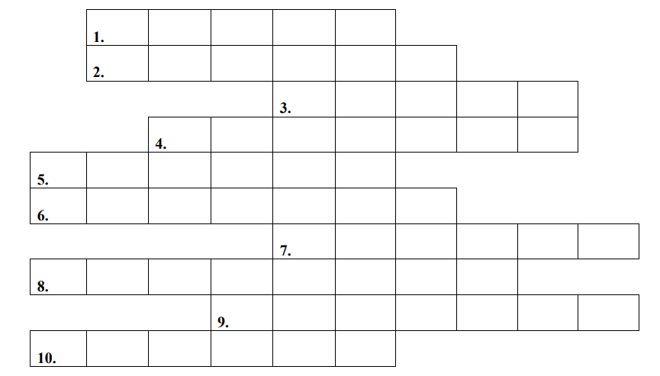

1. Средства, получаемые в результате какой-либо деятельности.
2. Список доходов и расходов.
3. Один из видов косвенного налога.
4. Денежные сборы с населения и предприятий за определѐнные услуги.
5. Денежная единица какой-либо страны.
6. Вывоз товаров за границу.
7. Обязательные платежи, взимаемые государством с физических и юридических лиц.
8. Обесценивание денег.
9. Печатание государственных денег.
10.Выплата пожилым и нетрудоспособным лицам.

Задание 2. Ответь на вопросы, выбрав один из трех вариантов ответа
1. Что можно оплатить с помощью денег?
⃝Продукты в магазине
⃝Воду и свет в квартире
⃝Все вышеперечисленное
2. Что является денежной единицей нашей родины – России?
⃝Рубль
⃝Тугрик
⃝Доллар
3.От какого слова произошло слово «рубль»?
⃝Замок
⃝Кошелек
⃝Рубить
4. Сколько копеек в одном рубле?
⃝50
⃝100
⃝25
5. Как называются металлические деньги?
⃝Монеты
⃝Пуговки
⃝Купюры

